3 - Sintesi di soggetto e oggetto
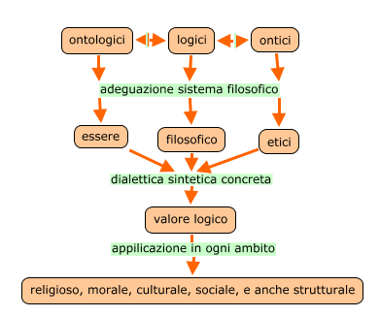
Anche i valori fanno sistema.. E' così per i valori ontologici come tali, che ci riportano al «sistema dell'essere». Dev'essere così anche per i valori logici, che ci richiamano al correlativo sistema filosofico. E sarà così anche per i valori etici, correlativi ai valori ontici. Nondimeno, perché la correlazione rimanga, è necessario che anche il pensiero filosofico si adegui il più possibile al sistema dell'essere: nel caso della metafisica dinontorganica, al sistema della realtà dinontorganica, essenzialmente dinamica, sintetica e concreta. Questi vengono riassunti e tradotti da essa in valori « logici » solo in virtù del suo naturale e coerente sviluppo dialettico.
ll valore logico, garantito nella sua genuinità dal valore ontologico, potrà tradursi a sua volta in valore etico, o etico-umanistico nel senso più ampio della parola, in quanto segna un interesse per l'esistenza concreta dell'uomo sotto qualsiasi aspetto: religioso, morale, culturale, sociale, e anche strutturale, come tentata riproduzione di un dato valore ontologico sul piano della concreta organizzazione della vita umana individuale o collettiva.
A tenore di questo discorso i valori che si trovano impliciti nella metafisica dinontorganica possiam dire che sono infiniti. Ma il rispettivo « sistema », di natura etica, non la riguarda direttamente, in quanto la metafisica dinontorganica è e rimane dottrina ontologico-metafisica..
(segue)
Possiamo infatti domandarci se la metafisica dinontorganica, che sempre è stata qualificata come metafisica realistica oggettiva, ignori e rifiuti il soggetto, o, in ogni caso, domandarci quale sia per essa il rapporto tra soggetto e oggetto.
Vista così, astrattamente, la questione si pone in termini di valori, anzi di conflitto di valori. Il soggetto è senza dubbio un «valore». Ma forse è un valore anche l'oggetto. Stare per il soggetto quasi fosse il valore unico e supremo, fonte e misura di qualsiasi altro valore, pare un po' troppo richiederlo alla metafisica dinontorganica che si dichiara realistica e oggettiva. Giudicarla ostile al soggetto e negatrice di esso, crediamo sia cosa altrettanto avventata. La metafisica dinontorganica è tutt'altra cosa dalla presa di posizione di un filosofo e dalla dialettica di tal presa di posizione. E' prendere realisticamente atto della realtà storica oggettiva e stare alla sua dialettica realistica oggettiva.
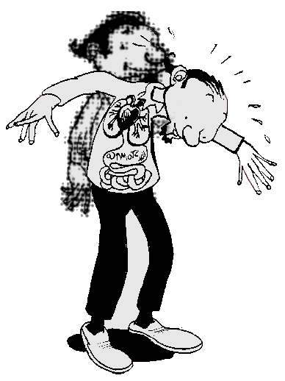
La questione del rapporto tra soggetto e oggetto va quindi posta in tali termini, spogliandola di qualsiasi artificio logico-dialettico e di qualsiasi passionalità o fanatismo irrazionali a favore del soggetto, oggi piuttosto frequenti e cagione di suscettibilità anche da parte di chi si professa filosofo. Così purificata e ricondotta alla sua essenzialità, torna ad essere una questione filosofica di fondo, di natura ontologica, prima ancora che di natura psicologica o gnoseologica. Per la metafisica dinontorganica ha innanzitutto valore ontologico, non perché se la proponga direttamente, ma perché la trova coinvolta nella sua dialettica ontologico-dinamica. Questa ne impone la soluzione in modo inequivoco, precisamente come sintesi ontologica di soggetto e oggetto sia in sede di ente di primo grado che di secondo grado.
Poiché l'ente dinamico presuppone l'ente statico, e la metafisica realistico-dinamica presuppone la metafisica realistica statica, la sintesi tra soggetto e oggetto comincia a porsi in rapporto alla persona come ente di primo grado. ln tal senso e a livello metafisico, ossia in riferimento alla sua natura come ente di primo grado, l'uomo è ad un tempo soggetto e oggetto, sintesi ontologica dell'uno e dell'altro. Può tornare l'esempio, anche a proposito della persona come ente di primo grado, della medaglia a due facce: tutta soggetto e tutta oggetto come anima e corpo, nel senso che l'una e l'altra, in virtù della loro sintesi ontologica, sono ad un tempo realtà oggettiva e soggettiva. Sarebbe assurdo far prevalere metafisicamente l'aspetto oggettivo o soggettivo. Qualsiasi lesione della suddetta sintesi ontologica, oltre al porsi contro la realtà della persona umana, si risolve a suo danno, anche quando si proclami la preminenza del soggetto sull'oggetto, magari fino all'elisione di quest'ultimo.
(segue)

